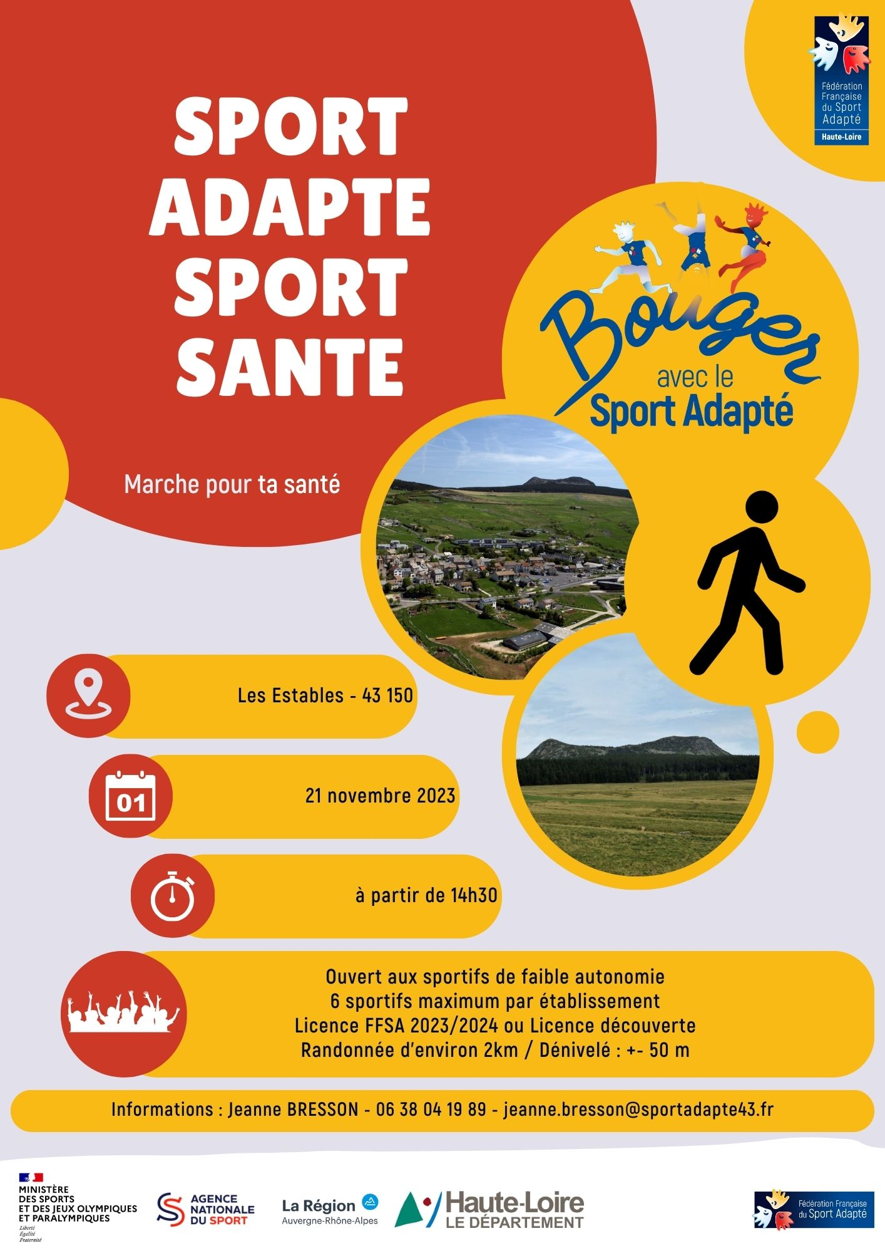

⚠️Il sera demandé pour les personnes en fauteuil roulant d’inscrire des personnes pouvant réaliser une partie de la randonnée en marchant.
FICHE INSCRIPTION JOURNEE SPORT ADAPTE – C.D.S.A. 43
N° D’AFFILIATION FFSA : |  |  |  |  |  | ASSOCIATION / ETABLISSEMENT :
ADRESSE :
CODE POSTAL : |  |  |  |  |  | VILLE :
RESPONSABLE DU GROUPE |  |  |  |  |  | NOM – PRENOM :
TELEPHONE : |  |  |  |  |  | MAIL :
INSCRIPTION DES SPORTIFS
N° | Civilité |  |  | NOM |  |  | PRENOM |  | FAUTEUIL |  |  | N° licence FFSA |  | Licence découverte + date de naissance
1 | ☐ M. | ☐ MME |  |  |  |  |  |  | ☐Oui ☐Non |  |  |  |  | ☐
2 | ☐ M. | ☐ MME |  |  |  |  |  |  | ☐Oui ☐Non |  |  |  |  | ☐
3 | ☐ M. | ☐ MME |  |  |  |  |  |  | ☐Oui ☐Non |  |  |  |  | ☐
4 | ☐ M. | ☐ MME |  |  |  |  |  |  | ☐Oui ☐Non |  |  |  |  | ☐
5 | ☐ M. | ☐ MME |  |  |  |  |  |  | ☐Oui ☐Non |  |  |  |  | ☐
6 | ☐ M. | ☐ MME |  |  |  |  |  |  | ☐Oui ☐Non |  |  |  |  | ☐
INSCRIPTION DES ACCOMPAGNATEURS
N° | Civilité |  |  | NOM |  |  | PRENOM |  |  |  |  | N° licence FFSA
1 | ☐ M. | ☐ MME
2 | ☐ M. | ☐ MME
3 | ☐ M. | ☐ MME
4 | ☐ M. | ☐ MME
FACTURATION
INTITULE |  |  |  |  |  |  |  |  |  |  | NOMBRE |  | PRIX |  |  | TOTAL
INSCRIPTION DES SPORTIFS |  |  |  |  |  |  |  |  |  |  |  |  | x 0 €
SOUSCRIPTION LICENCE DECOUVERTE POUR SPORTIF NON LICENCIE |  |  |  |  |  |  |  |  |  |  |  |  | x 8 €
INSCRIPTION DES ACCOMPAGNATEURS |  |  |  |  |  |  |  |  |  |  |  |  | x 0 €
TOTAL
L’objectif de ces marches étant de se déplacer, il sera demandé aux personnes de réaliser une partie du parcours en marchant, le fauteuil sera là comme soutien pour finir la marche.
ATTENTION
- Pour chaque participant souscrivant à une licence découverte FFSA, merci de vous munir d'un certificat médical de non-contre-indication à la pratique du sport adapté datant de moins de 1 an.
- En cas d'annulation d'une licence découverte FFSA, merci de nous prévenir 48 heures avant le début de l'événement sportif. Au-delà de ce délai, la licence découverte FFSA vous sera facturée.
- Merci d'avoir avec vous la licences FFSA 2022-2023 de chaque participant le jour de l'événement.
Merci de votre compréhension.

